MANUAL PASO A PASO: ESTRATEGIAS REDES SOCIALES PARA NEGOCIOS

Este manual busca darles todo el curso paso a paso para ayudarlos a tener todo lo necesario para que así puedas impulsar tu negocio, se desarrolla de la misma manera en la que el curso se da por lo que partimos desde 0 hasta las estrategias mas completas que enseñamos en nuestro curso.
Si existe un tema que ya dominas puedes saltarte al siguiente.

CAPITULO 1: Creación, configuración y primeros pasos de tu página de Facebook (fanpage).

Lo primero que tienes que hacer es iniciar sesión en tu perfil personal en Facebook, una ves dentro, darás clic en la parte superior derecha en los nueve puntos que se aprecian y en la columna de crear seleccionaras la opción de “página”
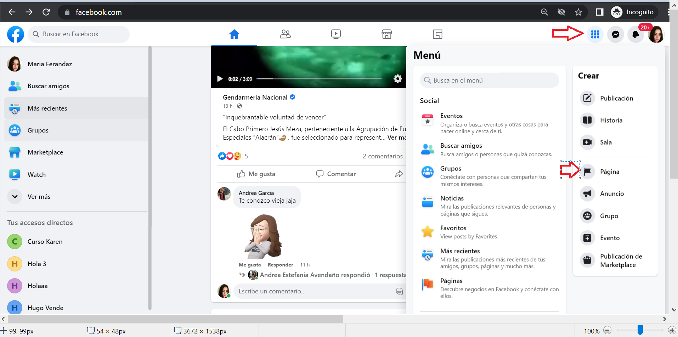

Cuando estamos creando nuestra pagina tenemos que seguir los siguientes pasos:
Paso 1: Nombre de página; es nombre que tendrá tu pagina y es una decisión tuya, se recomienda que sea el nombre de tu marca o tu nombre en caso de ser marca personal, si después de poner el nombre se pone una palomilla verde significa que puedes nombrarte de esa manera, si en una “x” roja entonces tienes que llamarte distinto o ya tienes una página con ese nombre.
Paso 2: Busca una categoría que se asemeje a tu giro, OJO la categoría no la inventas tu, tienes que escribir tratando de buscar la categoría adecuada para tu negocio y seleccionar una de las opciones que Facebook despliega cuando escribes en el espacio en blanco, si no encuentras una categoría idéntica a tu giro no te preocupes, busca la que mas se acerque a tu giro y selecciónala, al final solo es información de tu página, no afecta a tus estrategias, cuando selecciones la categoría tiene que indicar una palomilla verde.
Paso 3: Escribe una descripción muy breve de tu negocio, que no sea larga ya que las personas no suelen leerla y que sea lo mas descriptiva posible con las menores palabras posibles.

Paso 4: dar clic en crear página,

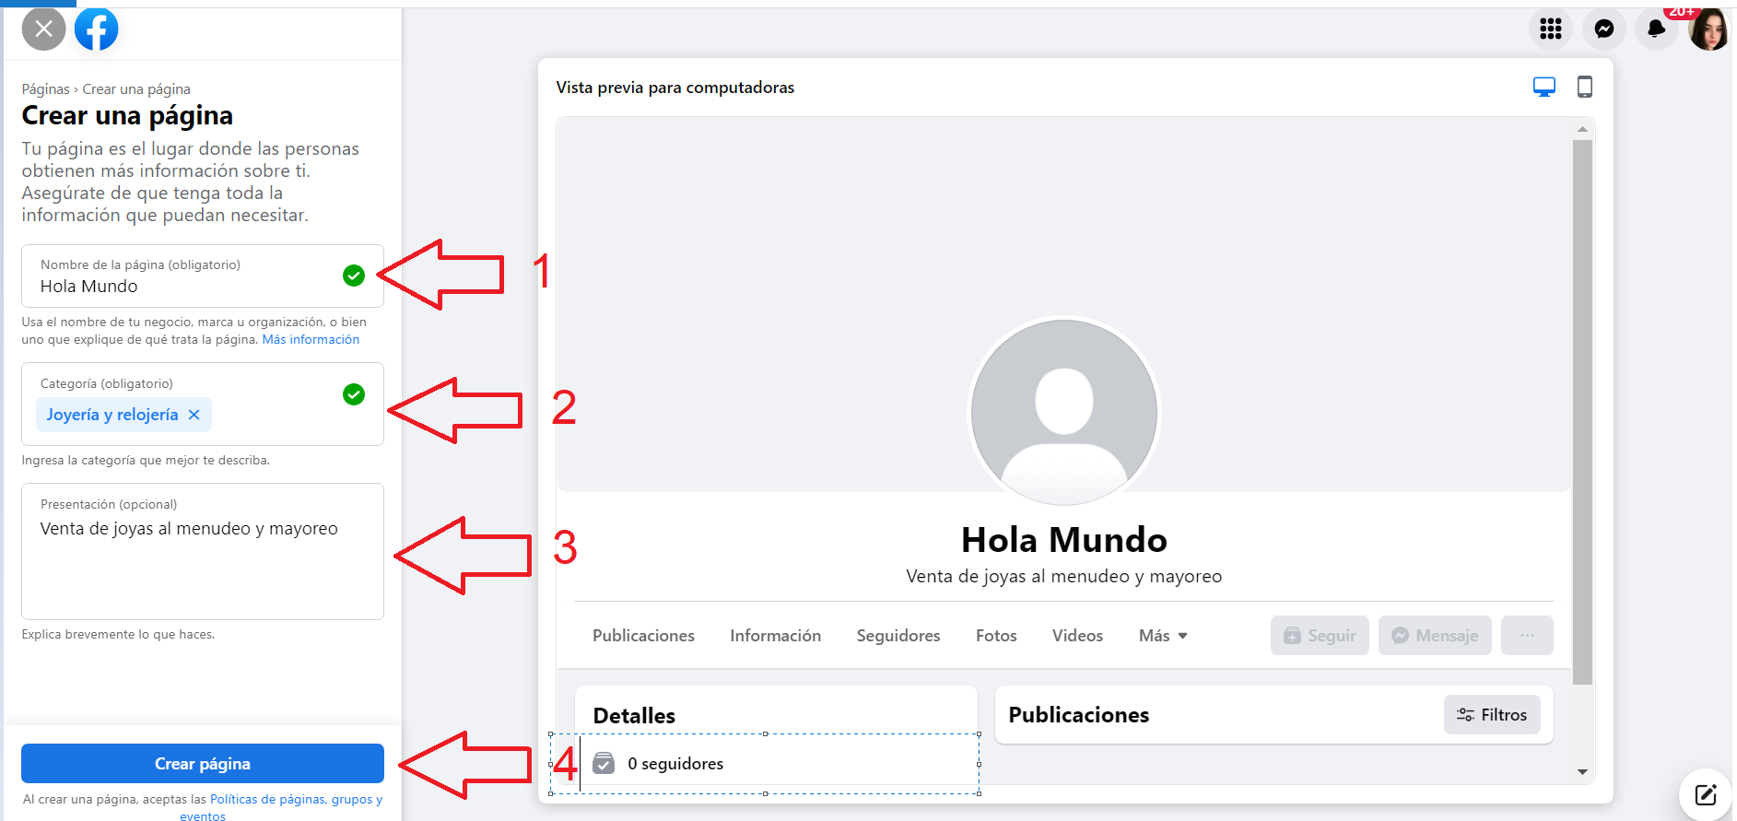

Después te pedirá los siguientes pasos, agrega la información con la que cuentas y la que no simplemente la brincas, al igual todo lo que te pide se puede agregar después así que puedes brincarlo todo hasta el final darle clic en “listo”, en seguida te mandamos unas imágenes del como debe de lucir las pestañas izquierdas.

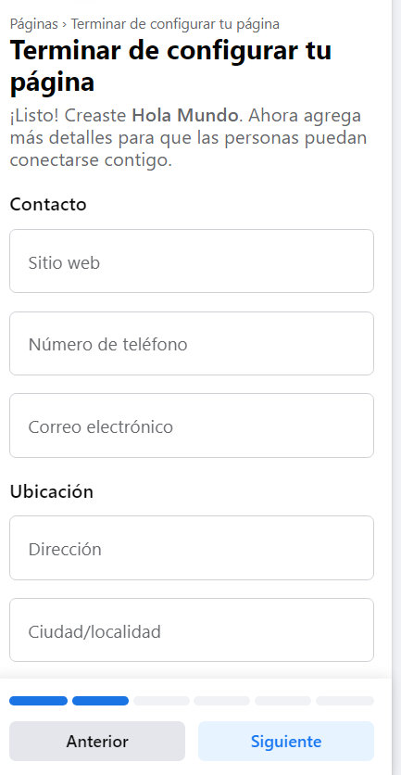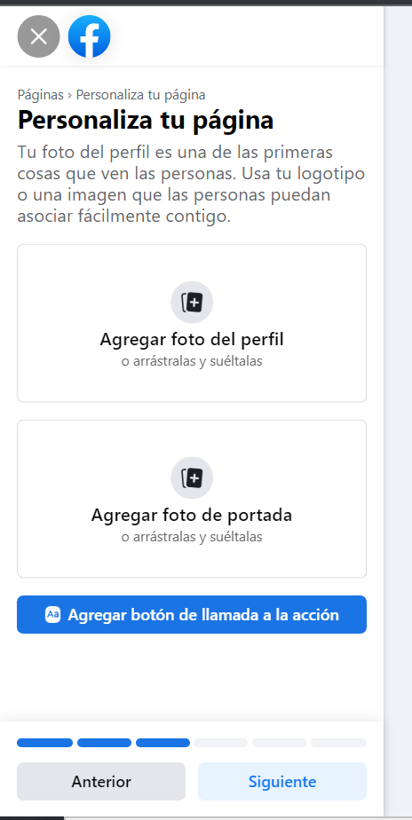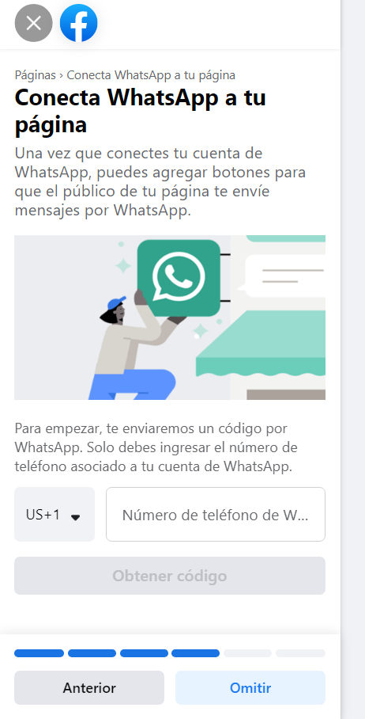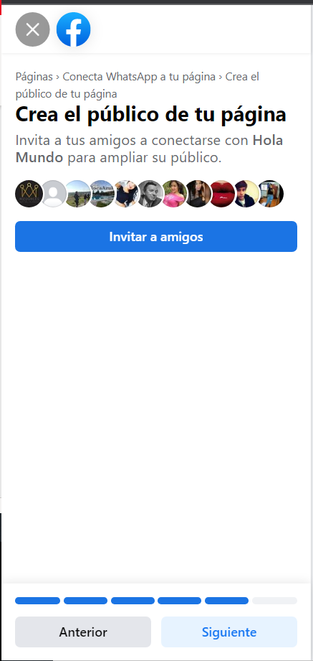
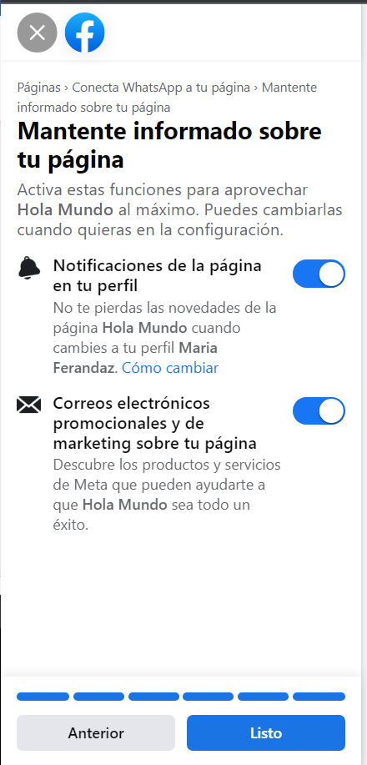

Así es como luce tu pagina de Facebook nueva, los siguientes pasos son los que necesitas conocer para poder gestionar tu página.
1: Imagen de portada; la imagen de portada es la primera imagen que las personas que visitan tu pagina van a ver, por ello es muy importante y recomendable que este muy bien hecha, preferentemente hecha por un diseñador para que tu imagen sea profesional, el tamaño recomendable de la portada es de 851 pixeles de ancho y 315 pixeles de alto y se recomienda que sea formato JPG. Para agregarla solo es necesario darle clic en “agregar foto de portada” y te pedirá que subas una imagen que ya tengas en tu computadora.
2: Imagen de perfil; En la imagen de perfil se recomienda que sea tu logotipo o tu fotografía según sea el caso, si eres una marca personal entonces que sea tu fotografía, y si es una marca entonces el logotipo, es solo una recomendación, al final puedes poner lo que te parezca mejor, el tamaño recomendado de esta imagen es de 176 x 176 píxeles y también es un diseño que se recomienda que lo haga un diseñador digital profesional. Para agregarla solo es necesario darle clic en “el icono de cámara” y te pedirá que subas una imagen que ya tengas en tu computadora.
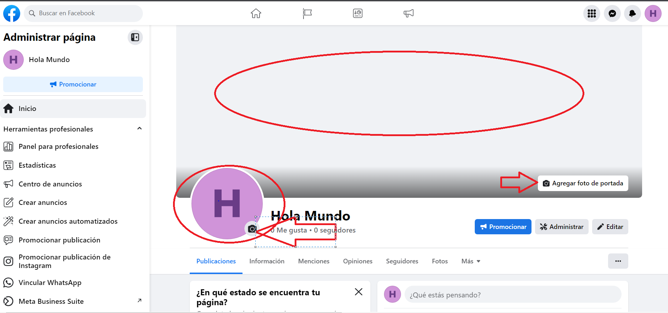

Una vez que tengas lista la imagen de portada y de perfil es momento de crear tu primera publicación orgánica, recuerda que las Publicaciones orgánica son el contenido de nuestra Fan Page y por lo tanto son la imagen de nuestro negocio o servicio, No subas contenido solo por subirlo, Se coherente en tus publicaciones, No copies contenido de otros, una cosa es inspirarte y otra es copiar las ideas de otros, es mejor subir menos contenido que lo que te recomendamos subir, pero que este sea original y bien hecho, tiene más peso la calidad que la cantidad pero ni uno de los dos se debe de descuidar.
Te recomendamos subir tres tipos de publicaciones; contenido de Valor, Confianza y Venta. Contenido de valor: Consiste en subir fotos, imágenes o videos que den valor a las personas que te siguen, que sea contenido de relevancia para las personas, información valiosa e importante, tips, hacks. Lo que se busca con este tipo de contenido es demostrarles a las personas que tienes el conocimiento, que eres experto, que dominas el producto o servicio que ofreces y lo más importante, GENERAR AUTORIDAD que consiste en consolidarte como experto en el producto o servicio y que si las personas desean adquirir el producto o servicio seas tu a quien ellos acudan, recuerda, en este contenido no des información por la cual cobrarías y no des tips los cuales hagan que las personas ya no compren contigo lo que ofreces. Aquí te dejo un ejemplo
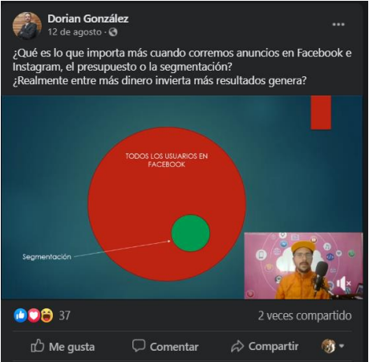
Contenido de confianza: Son las publicaciones que haremos en nuestra Fan Page pensando en ayudar a las personas a que confíen en ti y que no tengan desconfianza en adquirir el producto o servicio que ofreces, estas publicaciones pueden ser testimonios, fotos de alguna conversación de tu cliente satisfecho, fotos de los envíos que haces, videos dentro de tus instalaciones cuando llega mercancía, en fin, puede ser mucho el contenido que puedes subir pensando en generar más confianza al prospecto, aquí te dejo un ejemplo
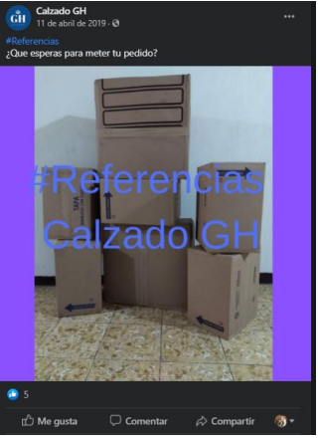
Contenido de venta: son las publicaciones que la intensión de las mismas están 100% en solo vender, se recomienda que tu Fan Page no este cargada de solo este tipo de publicaciones, maneja un equilibrio entre los tres tipos de publicaciones de forma que no se vea saturada solo de un tipo de publicación, en este tipo de publicación puedes hacer promociones, la dinámica de compra, o simplemente los pasos a seguir para adquirir lo que ofreces
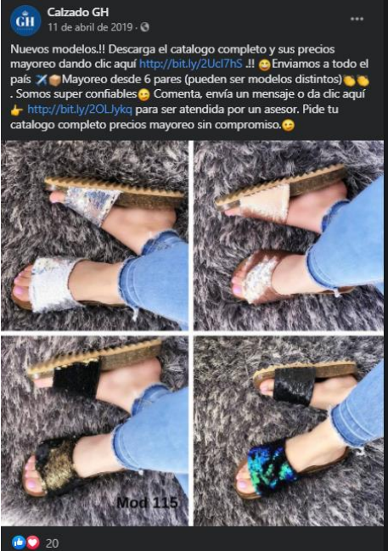
Ahora que sabes que tipos de publicaciones existen y en que consiste cada una de ellas veremos cómo se hace una publicación paso a paso. Cuando nos encontramos dentro de la página principal de nuestra Fan Page aparece un botón que se llama “¿Qué estas pensado?” le das clic ahí
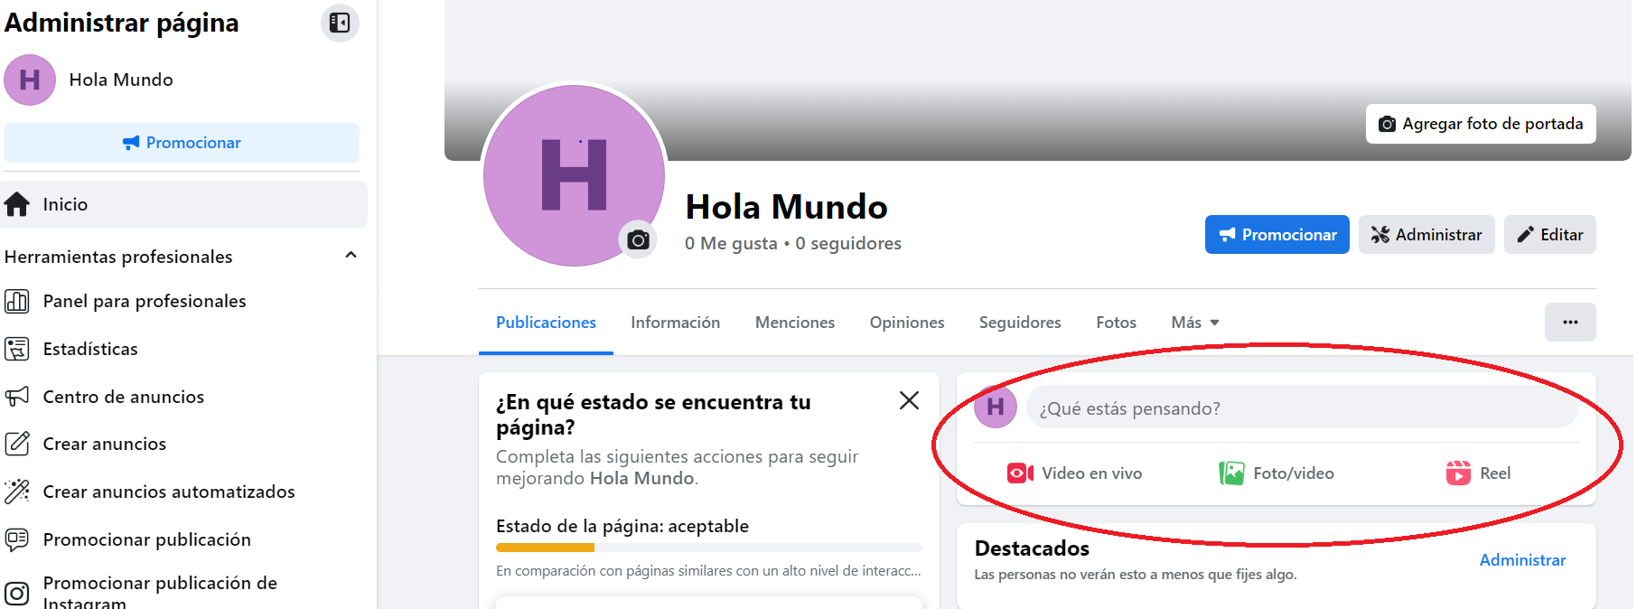
Cuando damos clic en este botón se habilitará una ventana con las opciones que podemos usar para nuestra publicación orgánica, recuerda que esta publicación será el contenido que las personas verán cuando entren a tu Fan Page y puedes publicar pensando en alguno de los tres tipos de publicación que vimos anteriormente. En seguida veremos en que consiste cada punto de esta ventana para identificar a la perfección como realizaremos nuestra publicación.
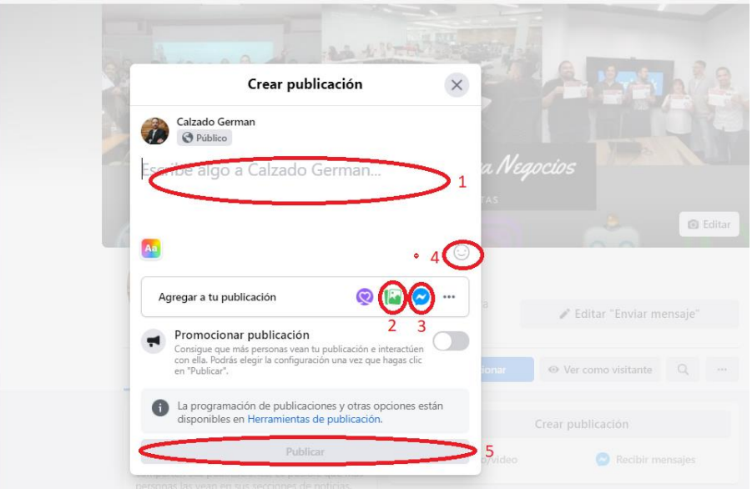
1.- En esta parte se agrega el texto que llevara nuestra publicación, el texto tanto en una publicación orgánica como inorgánica se llama Copy.
2.- Al dar clic en este icono podremos agregar el video o imágenes que deseamos publicar te recomendamos usar solo una imagen o un video, pero sabemos que algunos negocios tienen varios productos por lo que es más factible agregar más de una imagen dentro de la misma publicación.
3.- Al dar clic en este icono nuestra publicación tendrá un botón de “enviar mensajes” esto hará que las personas puedan mandarnos mensaje desde esa publicación, este botón se recomienda agregar cuando la publicación es de venta.
4.- Al dar clic a este pequeño icono podremos agregar emojis en el copy de nuestra publicación.
5.- Al agregar texto en el copy y agregar una imagen o video el botón “Publicar” cambiara de color a azul, esto significa que al tener lista nuestra publicación podremos compartirla dando clic en este botón.
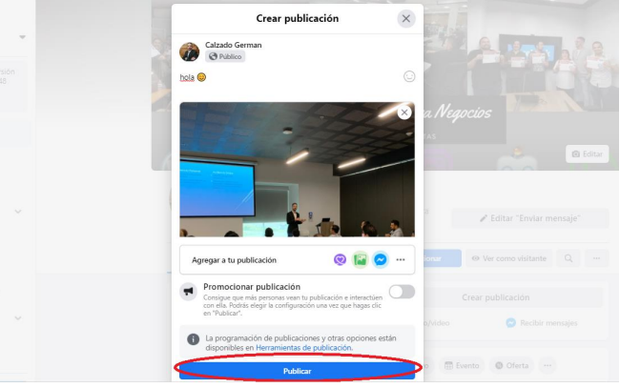
Recuerda que te recomendamos hacer varias publicaciones antes de comenzar a impulsar tu negocio con publicaciones inorgánicas (de paga) ya que cuando comenzamos a pagar por anuncios las personas comenzaran a visitar nuestra Fan Page, si esta se encuentra basia o con muy pocas publicaciones no daremos confianza a nuestros posibles clientes.

BANDEJA DE ENTRADA.
Cuando comencemos a impulsar nuestro negocio con publicaciones pagadas comenzaran a llegar más mensajes y las personas comentaran nuestros anuncios, en bandeja de entrada es en donde se gestionan los mensajes y comentarios tanto de Facebook como Instagram y con la nueva actualización también se puede integrar un numero para dar soporte por WhatsApp, para entrar a bandeja de entrada es necesario dar clic en “Meta Business Suite” y después en la opción de “Mensajes”
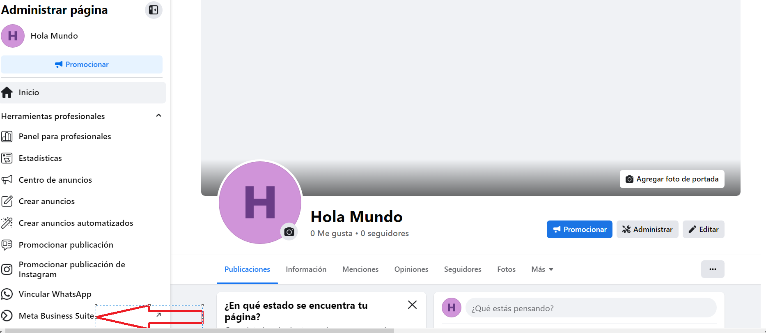

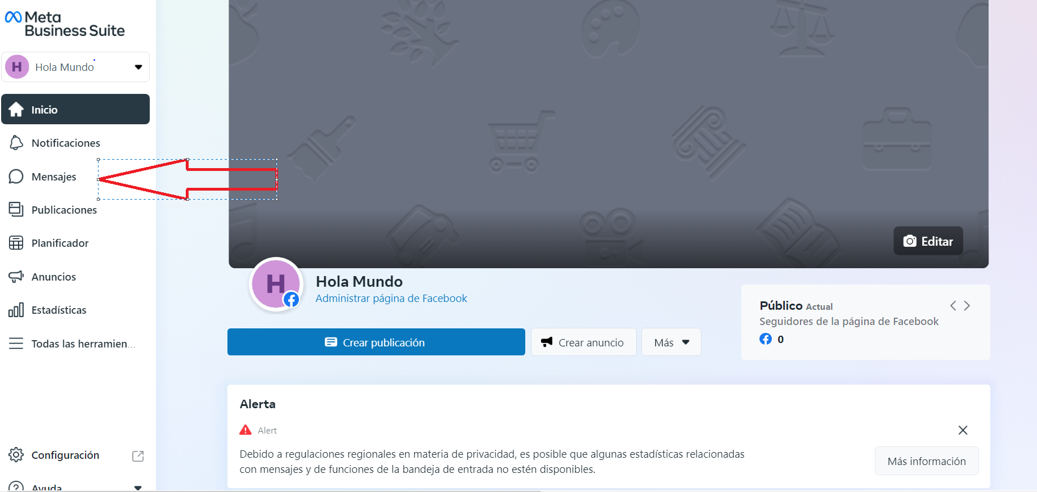

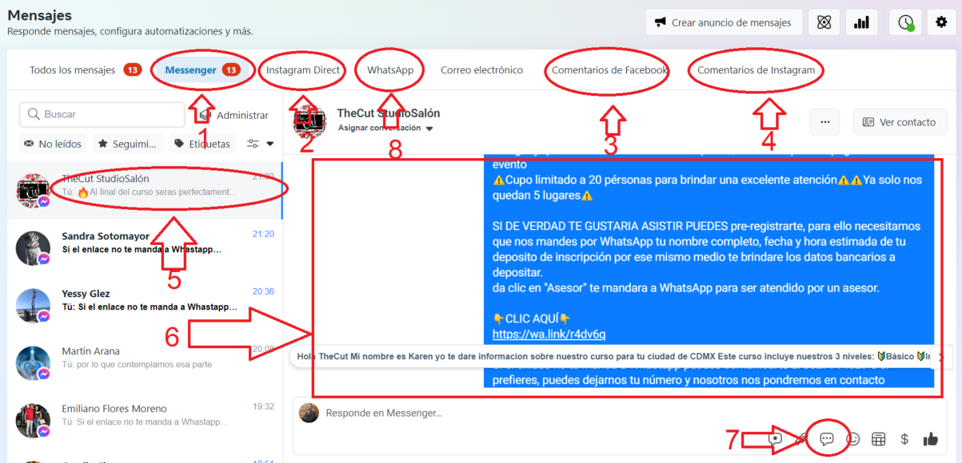
1.- Dando clic a este icono podremos contestar todos los mensajes de Messenger que llegan a nuestra página.
2.-Dando clic a este icono podremos contestar los mensajes de nuestra cuenta de negocios en Instagram.
3.-Dando clic a este icono podremos contestar los comentarios de nuestras publicaciones y anuncios generados en nuestra Fan Page.
4.-Dando clic a este icono podremos contestar los comentarios de nuestras publicaciones y anuncios generados en Instagram.
5.-De esta forma se visualizan tanto los mensajes como los comentarios que van llegando a nuestra página, solo tenemos que darle clic en él y del lado derecho numero 6 podremos visualizar el contenido del comentario o mensaje.
6.-En este punto podremos visualizar la cadena de comentarios de una publicación o toda la conversación que tengamos con algún contacto.
7.- Estas son las respuestas guardadas, conforme comiences a correr anuncios notaras que las personas siempre preguntan lo mismo, por lo que es muy cómodo crear respuestas guardadas para mandar información con solo un par de clics, es probable que a ti no te aparezca esta herramienta, puede ser porque tu Fan Page es completamente nueva o que aún no haz recibido el volumen de mensajes que te permita tener esta herramienta, no te preocupes, eventualmente si habilitara cuando comiences a correr anuncios y los mensajes comiencen a llegar.
8.- Puedes vincular un numero NUEVO en esta opción para atender a tus clientes por medio de WhatsApp y atenderlos también desde la misma opción, es estrictamente que sea nuevo hasta que Facebook decida que no sea así.

Creando una respuesta Guardada.
Damos clic al icono de mensaje del punto 7 para habilitar la herramienta, la siguiente imagen es la misma solo que en modo obscuro. 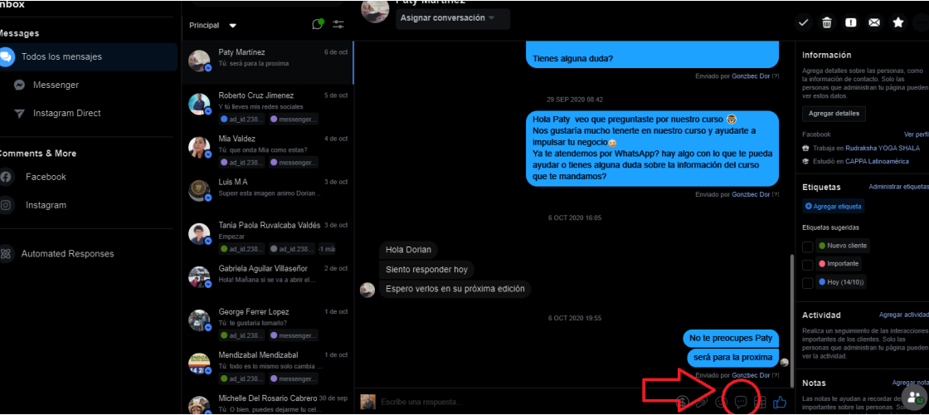
Cuando se abre la primera ventana daremos clic en “administrar respuestas”
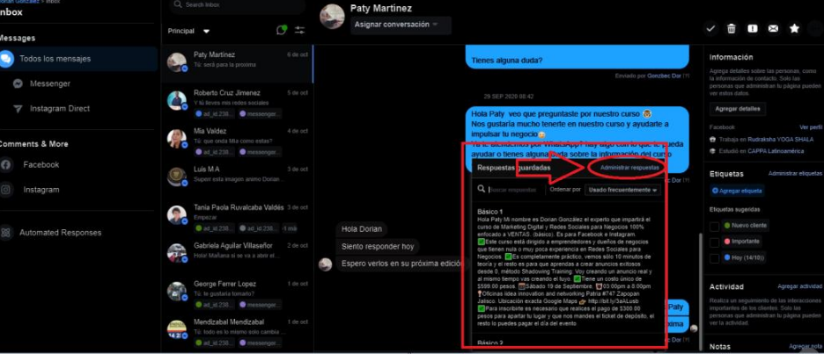
Cuando damos clic en administrar respuestas se habilitará una nueva ventana y daremos clic en Crear Respuesta.
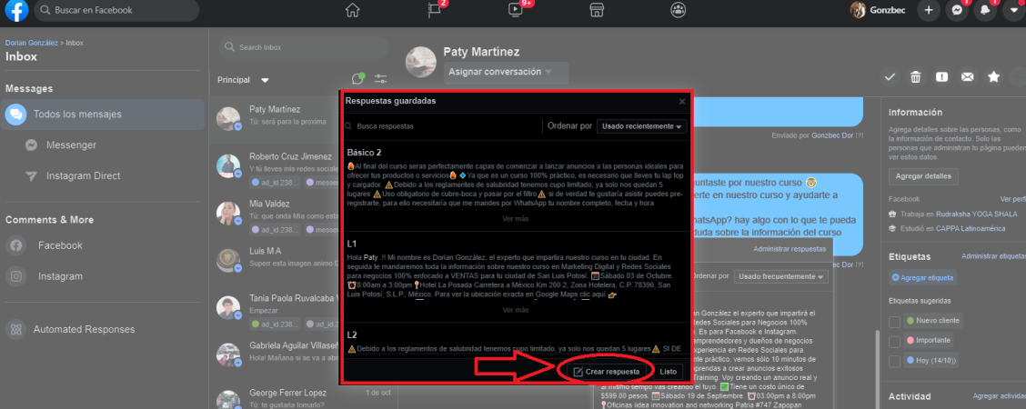
Se abrirá la siguiente ventana, la cual es ya para crear una respuesta guardada.
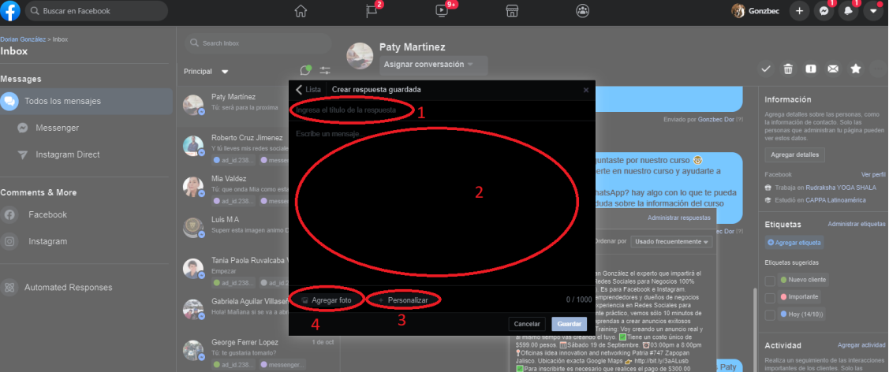
1.- Aquí pondremos el nombre de la respuesta, esto es para ubicar que contiene esa respuesta, ejemplo, yo llamaría una respuesta como ubicación para en ella poner la información de nuestras oficinas ya que es algo que nos preguntan mucho.
2.- Aquí agregaras lo que deseas que se escriba en automático, usando el mismo ejemplo, es en donde pondremos toda la información de la ubicación.
3.- Si usamos esta pequeña herramienta podremos agregar el nombre de la persona con la que estamos hablando, es tu elección usarla o no.
4.- En cada respuesta puedes agregar una imagen que se mandara junto con el texto, también es opcional.
Cuando agreguemos el nombre y texto se habilitará el botón azul Guardar, cuando lo guardemos se enlistará las respuestas cuando abramos el texto.
Para usarla solo tenemos que dar clic en el icono de mensajes cuando estemos en la conversación de nuestro cliente se habilitaran, seleccionamos una, y damos clic en enviar, es relativamente sencillo de usar.

Administrador de anuncios y campaña de anuncios
Ahora que ya conoces lo esencial de tus perfiles de negocios es momento de entrar a la sección de anunciantes profesionales en Facebook, esta herramienta es tanto para Facebook como para Instagram y en ella correremos nuestros anuncios y estrategias.
Esta sección de anunciantes es la que debemos de usar ya que el botón azul “Promocionar publicación” que aparece en cada publicación orgánica que hacemos no habilita más del 90% de las herramientas existentes para dominar las estrategias de Marketing Digital dentro de Facebook e Instagram.
Para acceder a la sección de anunciantes profesional primero tenemos que entrar a nuestro perfil personal, después, modificaremos la URL de Facebook para así acceder a la sección de anunciantes.
Borraremos el URL hasta la parte de .com/ y agregaremos la palabra manage tal y como lo vemos en la siguiente imagen.
Daremos enter para entrar a la URL que modificamos y así entrar a la herramienta de anunciantes profesionales.
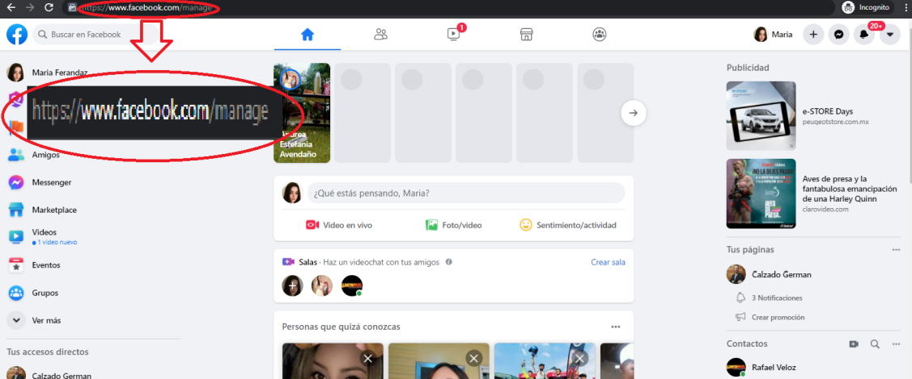
Ahora que accedimos a la nueva herramienta tenemos que dar clic en las tres líneas que están en la parte superior izquierda y abrir las opciones. Entraremos en la opción “Administrador de anuncios” para acceder a la sección de anuncios.
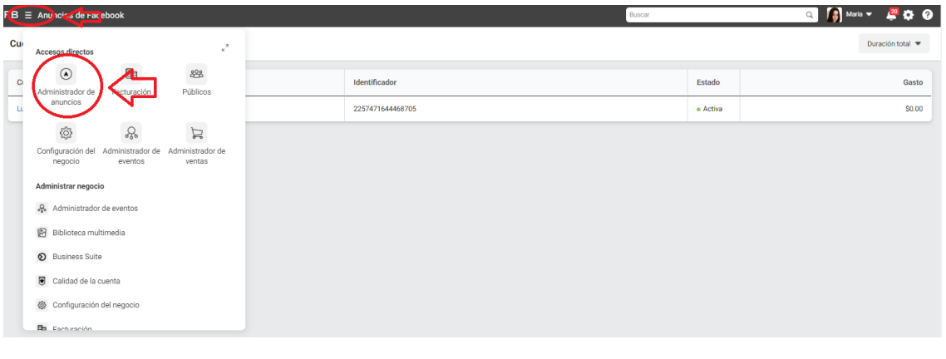
En esta nueva sección es en donde podremos visualizar todas las campañas que estamos corriendo o que alguna vez corrieron, por ahora, se muestra como sin resultados, más adelante veremos cómo se visualizar un perfil con varias campañas y aprenderemos a como medir nuestros resultados.
Para entrar a la herramienta que nos permitirá correr nuestra primera campaña tendremos que dar clic en el botón verde “Crear”.
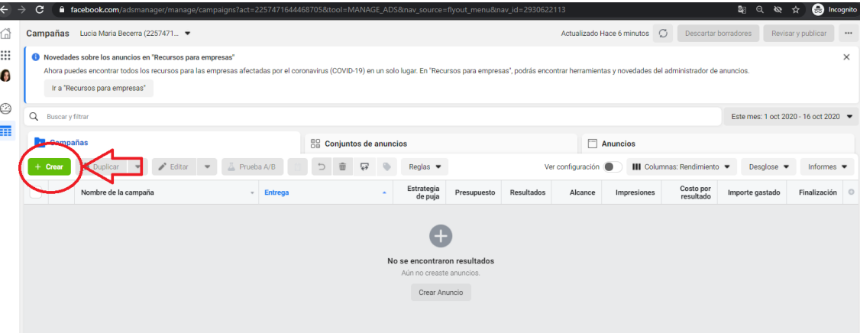
Se abrirá la siguiente ventana, en ella veremos los 6 nuevos objetivos de Facebook e Instagram las cuales representan las 6 formas diferentes de hacer Marketing Digital en estas redes sociales.
Veremos los objetivos que son para vender y dependiendo tu negocio es el objetivo que elegirás para correr anuncios.
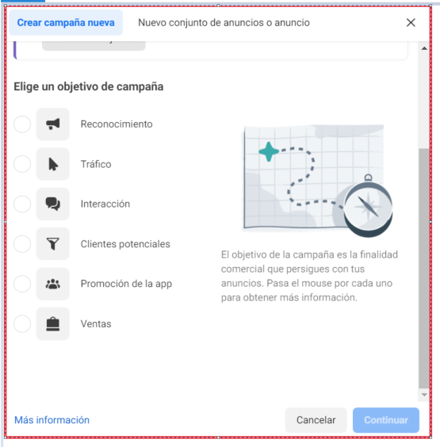
Antes de aprender a correr nuestro primer anuncio, primero tenemos que entender la estructura de una campaña básica, comprenderla nos ayudara a conocer la manera correcta de lanzar anuncios y no solo eso, también nos ayudara a correr campañas avanzadas y estrategias reales de venta.

ESTRUCTURA DE UNA CAMPAÑA.
No importa el objetivo que elijas, la estructura de una campaña siempre se divide en tres niveles, conforme nosotros vallamos configurando la campaña en nuestra herramienta de anuncios vamos avanzando en cada uno de esos niveles.
En cada nivel se configuran más cosas que las que veremos en esta parte de la presentación, pero, mencionaremos las partes más importantes de todas.

Primer Nivel; Campaña
En este nivel configuramos entre otras cosas el Objetivo (¿Qué es lo que queremos que Facebook e Instagram haga por nosotros como interacción, trafico, entre otros)
Presupuesto (Cuanto dinero estamos dispuestos a pagar por la campaña completa). Mas adelante veremos a detalle ambas partes.

Segundo Nivel;
Conjunto de anuncios. En este nivel configuramos entre otras cosas el Lugar (Geográficamente hablando donde vamos a mostrar nuestro anuncio como la colonia, ciudad, estado o país), Conversión: que es él lo que nosotros necesitamos conseguir en primer lugar con nuestra campaña, (lo veremos de forma más específica, Segmentación (Que perfil deben de cumplir las personas para que nuestro anuncio les sea mostrado (No se trata de que mucha gente nos vea, se trata de que nos vean los que tienen alta probabilidad de comprar), Ubicación (Se refiere al lugar digital en donde mostraremos nuestro anuncio como Facebook, Instagram, storys, Feed).

Tercer Nivel;
Anuncio Aquí configuramos lo que las personas verán en forma de anuncio. (imagen, video y texto que mostraremos a las personas. Solo el anuncio es lo que el cliente verá, los dos primeros niveles no los verán.
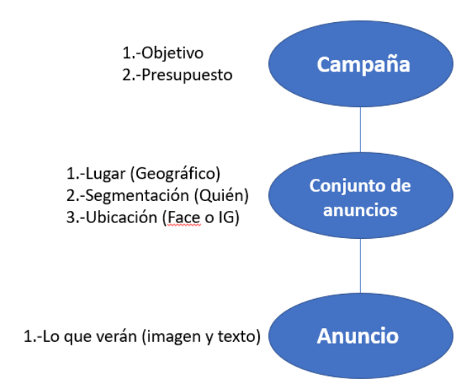
Estos mismos niveles de campaña son los que nosotros configuraremos en la herramienta avanzada que aprenderemos a utilizar, de nueva cuenta, esto es muy importante saberlo para poder correr campañas avanzadas.
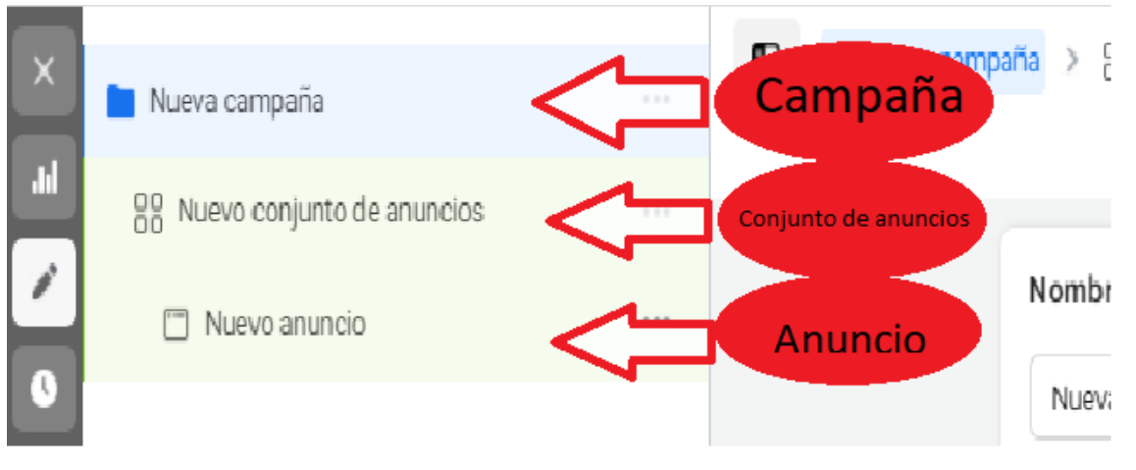
Volviendo a la parte donde veremos los objetivos de Facebook, nosotros veremos los objetivos que son especialmente para hacer crecer nuestro negocio con su presencia online en redes sociales e incrementar las ventas del mismo.
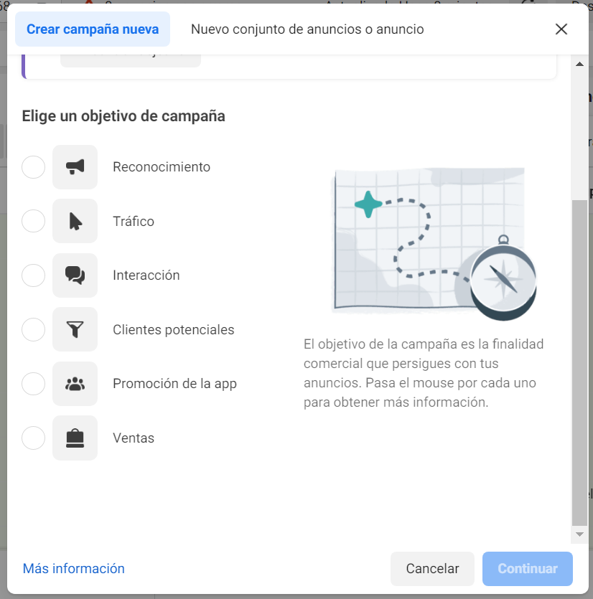

Como puedes ver, son 6 objetivos en Facebook e Instagram, recuerda que aplica para ambas redes sociales, no todos los objetivos son enfocados a ventas así que definiremos cada objetivo para vender y que se consigue cada uno de ellos, después, correremos nuestro primer anuncio.
Interacción: ¿Te ha tocado ver anuncios que están super llenos de reacciones (likes) veces compartido y lleno de comentarios? Eso es fácil de hacer con este objetivo, además, este objetivo es especial para generar seguidores en FACEBOOK, generar prospectos por medio de Messenger, Instagram Direct, WhatsApp y conseguir reproducciones para un video.
Trafico: ¿Te ha pasado que cuando das clic en “Más información” de algún anuncio lo que sucede es que te saca de Facebook y te lleva a una página web? Eso es tráfico, es una campaña especialmente para generar visitas reales a una página web, las páginas web no venden solas solo por existir, se tienen que correr estrategias para aumentar las visitas a la misma para poder vender por medio de la web y este objetivo es especial para eso. También este objetivo es especial para generar seguidores en INSTRAGRAM.
Estos son los objetivos especiales para vender más y de forma inmediata, recuerda que cada objetivo OBEDECE SU NATURALEZA por lo que Facebook e Instagram no se enfocara en otra cosa diferente al objetivo y conversión que elijes, por ejemplo, si elijes Trafico (objetivo especial para llevar a las personas a una página web) no deberías esperar mensajes o comentarios, si elijes el objetivo de interacción con conversión a mensajes (objetivo especial para generar prospectos por medio de Messenger, WhatsApp o Instagram Direct) no deberías esperar visitas a una página web u otro tipo de resultado que no sea mensajes.
Si deseas tener más de un objetivo, entonces debes de correr más de un anuncio CON DISTINTOS OBJETIVOS
CORRIENDO TU PRIMER CAMPAÑA
Recuerda que distintas conversiones como lo son Mensajes, Seguidores, Reproducciones o interacciones comparten el mismo objetivo, por lo que tienes que leer bien este documento para no confundirte para programar tu primera campaña.
Iniciaremos con el objetivo de interacción, en la siguiente imagen seleccionaremos el objetivo de interacción y después en continuar.
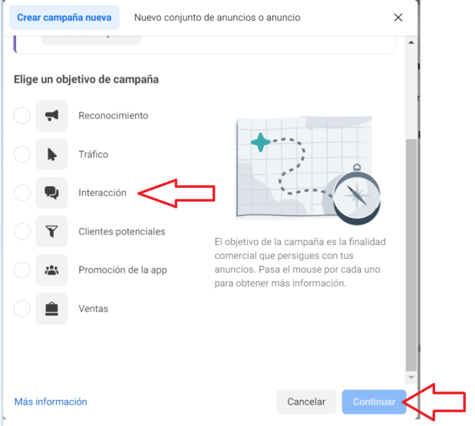
Eso nos llevará a la ventana donde configuraremos los tres niveles de nuestra campaña.
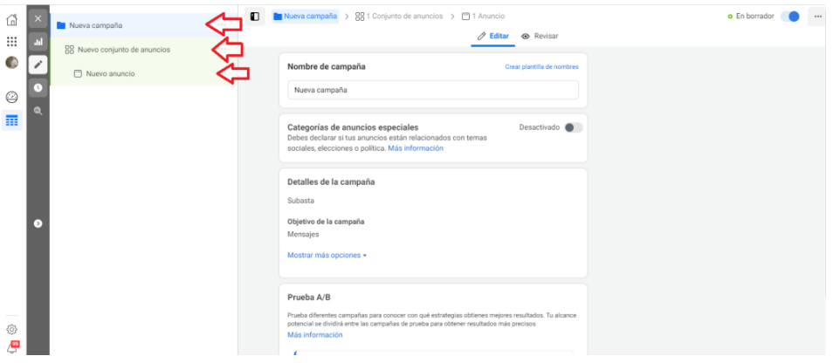
Veremos cada nivel en general y también paso por paso, esto para tener claridad de la estructura de la campaña. Es bueno saber que la única parte que las personas verán es el nivel del anuncio, los otros dos primeros niveles son internos, es decir, solo tú los podrás ver.
Primer nivel de la campaña: vista general.
Recuerda que lo más importante en este nivel que configuraremos es el PRESUPUESTO y el OBJETIVO (entre otras cosas).
Primer nivel de la campaña paso a paso.
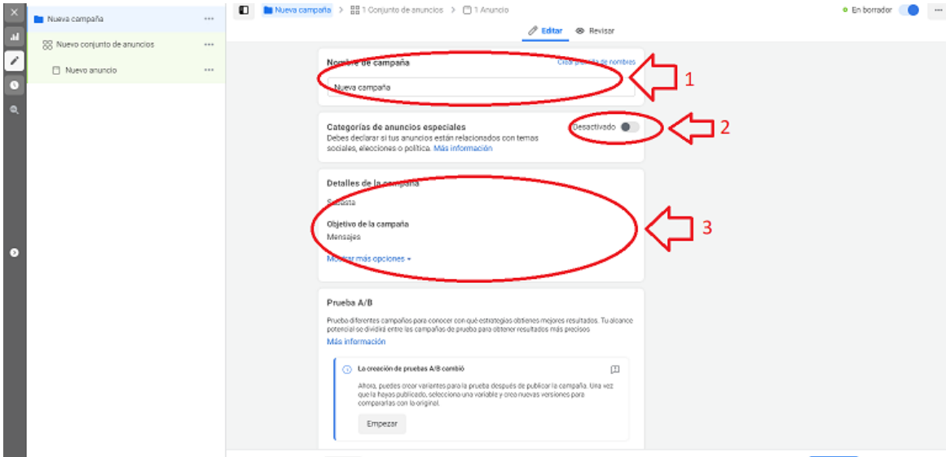
1.- Aquí le daremos un nombre a la campaña, siempre dale un nombre que te permita identificar qué fue lo que se buscó en esa campaña, por ejemplo, “mensajes para venta de calzado modelo 9901” esto te permitirá identificar qué fue lo que hiciste en la campaña con solo leer el nombre en nuestro administrador de anuncios.
2.- Este botón de categoría de anuncio especial siempre se deja desactivado, al menos que corras anuncios para una financiera o inmobiliaria ese botón tiene que ir activo (aun así, es opcional).
3.-En esta sección solo tienes que asegurarte que el objetivo que escogiste se muestre, en este caso es el de mensajes. “Subasta” y “Mostrar más opciones” se deja tal cual esta.
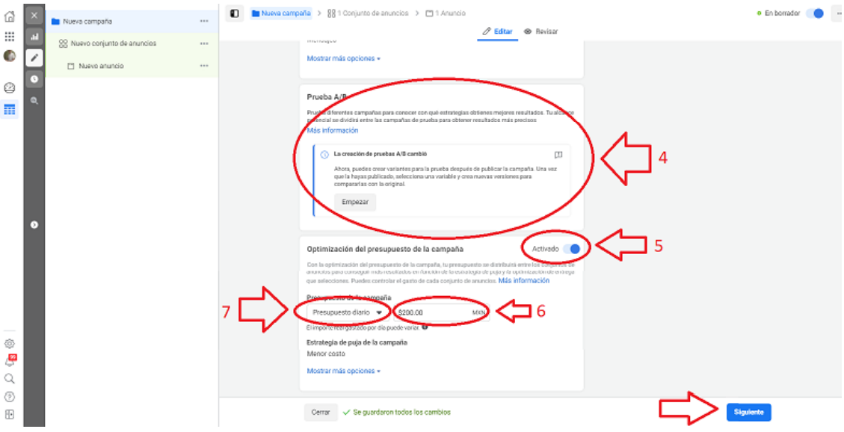
4.- Esta es la prueba A/B para correr anuncios básicos no se necesita por lo que lo dejaremos tal cual esta.
5- Este botón de optimización de presupuesto de la campaña SIEMPRE TIENE QUE IR ACTIVO, al activarlo nos permitirá asignar el presupuesto en este primer nivel, más adelante entenderemos porque esto es muy importante.
6.-Aquí asignaremos el presupuesto que estamos dispuestos a pagar (presupuesto diario). Te recomendamos manejar presupuestos de 80 a 120 pesos diarios en lo que dominas la herramienta, una vez que entiendas mejor como correr anuncios y estrategias el cielo es el límite para presupuestos diarios.
7.- Asegúrate de que el presupuesto este optimizado como “presupuesto diario”, recuerda que el presupuesto funciona mejor de esta forma ya que obligamos a Facebook e Instagram a entregarnos resultados diarios.
La opción de “estrategia de puja de la campaña” se deja tal cual esta, y las opciones de “mostrar más opciones no aplican para este objetivo por lo que lo dejaremos tal cual esta.
Al asignar el presupuesto llegaremos al final de nuestro primer nivel de campaña, daremos clic en el botón azul “Siguiente” para avanzar en la configuración de nuestra campaña y así pasar al segundo nivel de la misma.

Configurando el segundo nivel de la campaña: Recuerda que lo más importante que configuraremos en este nivel es la CONVERSION, SEGMENTACION, LUGAR GEGRAFICO Y LUGAR DIGITAL (Facebook o Instagram). Entre algunas otras cosas.

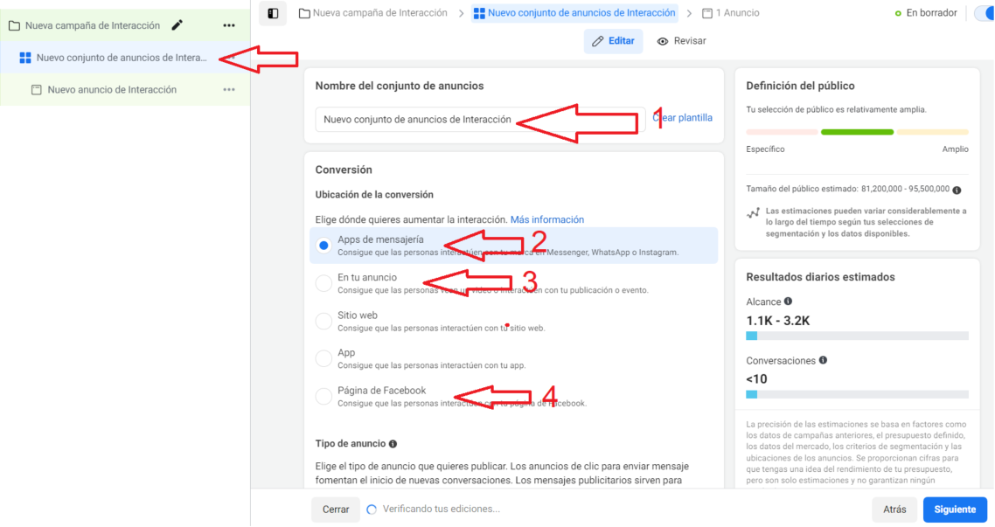
1.- Aquí tienes que nombrar el conjunto de anuncios, sabemos que esto genera confusión, la razón por la que se nombra el conjunto de anuncios es porque podemos crear más de un conjunto dentro de una misma campaña, pero esto lo veremos en la sección de este manual llamada “Corriendo tu primer campaña avanzada”. Por ahora, en el nombre del conjunto de anuncios deja el que aparece por defecto.
2.- Si lo que quieres es conseguir mensajes por medio de WhatsApp, Messenger o Instagram Direct seleccionaras esta opción y justo después aparecerán las aplicaciones de mensajes, te recomendamos dejar Messenger con Instagram o WhatsApp solo pero nunca los 3 juntos, esto es solo una recomendación.
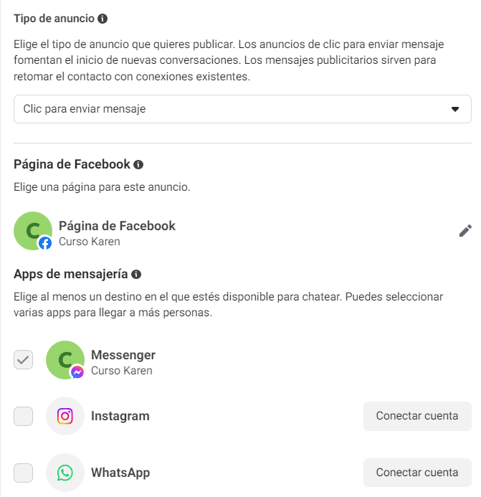
3.- Si lo que necesitas es llenar de comentarios, reacciones y veces compartido entonces tienes que seleccionar esta opción y en la parte inferior elegir “interacción con la publicación, si lo que necesitas es conseguir reproducciones de video entonces seleccionaras “Reproducciones de video”
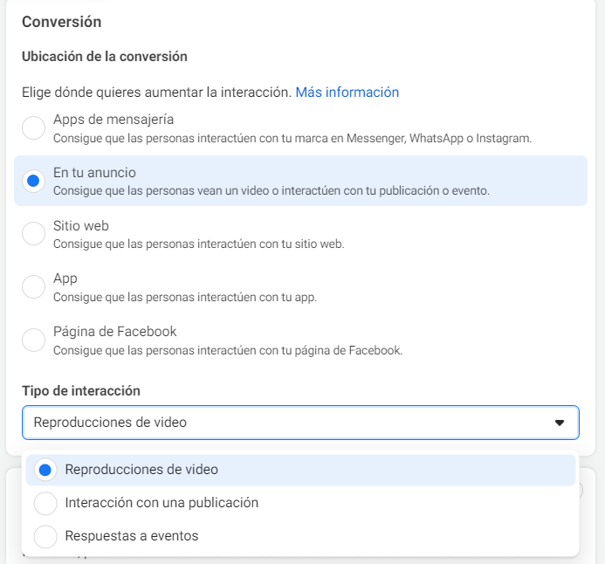
4.- Si lo que necesitas es conseguir seguidores PARA FACEBOOK entonces elegirás esta opción.
En la siguiente parte tanto en “contenido dinámico” como “optimización de entrega” no se le mueve a nada nunca y siempre te lo pasas.
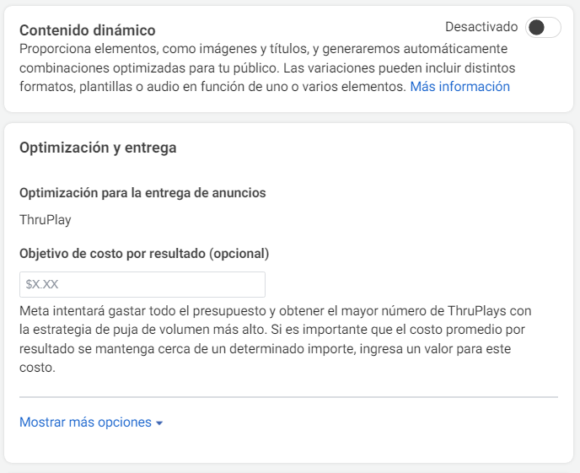
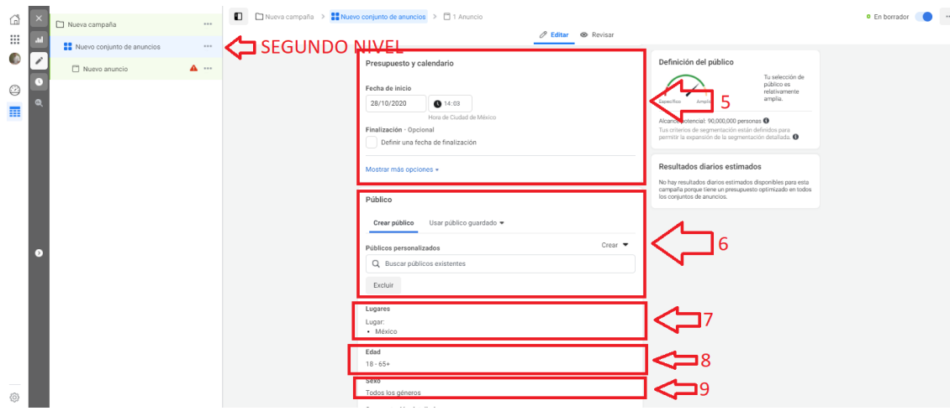
Seguimos en el segundo nivel de la campaña.
5.- Si deseas darle una fecha de finalización a tu campaña para que esta misma pare en automático entonces tienes que darle clic en “Definir una fecha de finalización” para poner la fecha y hora que deseas que el anuncio pare, pero recuerda, si tu anuncio es un anuncio campeón lo último que quieres es paralo, nosotros recomendamos dejarlo sin fecha, si deseas paralo solo tienes que entrar al administrador de anuncios y paralo manualmente.
6.-Recuerda que en el paso 6 NO ES EN DONDE SE SEGMENTA, aquí es para utilizar los públicos personalizados y similares que veremos más adelante, por lo tanto, por ahora, omitiremos este paso.
7.- En la parte de “Lugares” es en donde haremos que nuestro anuncio sea mostrado en un lugar GEGRAFICO específico le damos en “Editar” que aparece en la parte derecha y después quitaremos México de esa forma aparecerá el mapamundi

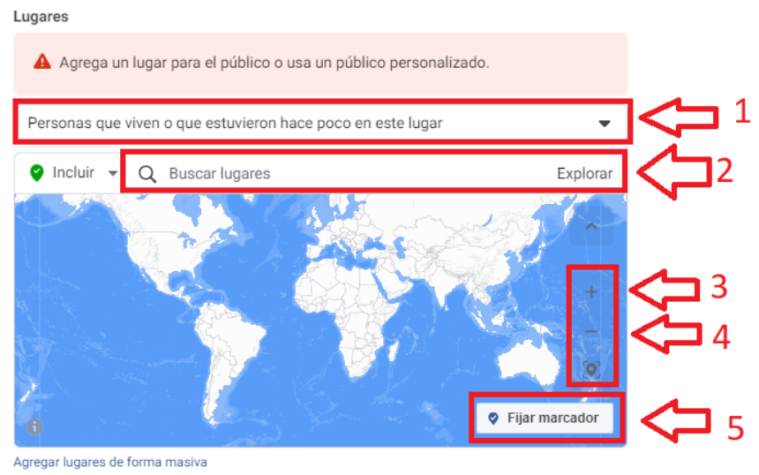
1.-En esta primera opción puedes configurar la opción del lugar geográfico que estamos seleccionando en el mapamundi.
2.- Aquí puedes escoger la o las ciudades de tu interés, recuerda que al poner la ciudad el circulo más pequeño será de 17 kilómetros a la redonda, si deseas lanzar anuncios más específicos entonces tienes que usar la opción 5 “fijar marcador” para poner un círculo de hasta 1 kilómetro a la redonda.
3.- Si usas el “+” es para acercarte al mapa y poder seleccionar una opción más precisa.
4.- Si usas el “-“ podrás alejarte del mapa.
5.- Con esta opción podrás lanzar anuncios más precisos, ya que puedes poner uno o varios marcadores y mover el tamaña del círculo. Esta opción te permite crear círculos desde 1 kilómetro.

Ahora regresaremos al punto 8 del conjunto de anuncios.
8.- Edad. En esta opción escogeremos el rango de edad que tienen nuestros clientes potenciales.
9.- Sexo. Aquí escogeremos si queremos mandar nuestro anuncio a mujeres, hombres o ambos sexos.

Después de escoger el sexo la siguiente opción es la más importante ya que con ella haremos que nuestro anuncio llegue a las personas ideales a nuestro producto o servicio y esta es “LA SEGMENTACION AVANZADA”
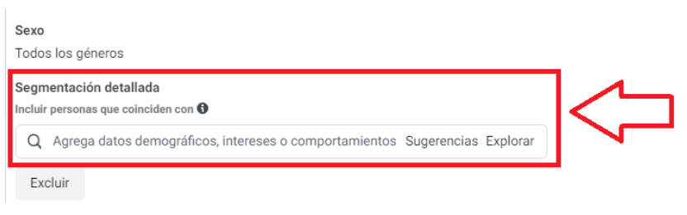
Recuerda que segmentamos en base a 3 principales categorías, Intereses, datos demográficos y comportamientos. La clave está en saber cómo utilizar estos tres elementos en una buena segmentación.
Intereses: cuando agreguemos intereses lo tenemos que pensar en base a los productos o servicios que nosotros ofrecemos, por ejemplo, si vendemos ropa para mujer, buscaremos en intereses vestidos, blusas, accesorios, bolsas, pantalones, ya que es lo que nosotros ofrecemos.
Datos demográficos: aquí agregaremos datos demográficos de acuerdo al perfil de comprador que necesitamos llegar, si somos una inmobiliaria, entonces nos gustaría llegar a personas que están recién casadas o que están recién comprometidas, por lo que venderles una casa sería más sencillo.
Comportamientos: Esto también se elige para llegar al perfil ideal de acuerdo a los comportamientos que ellos tienen, por ejemplo “Compradores que interactuaron” este comportamiento es para llegar
a personas que ya compran por internet, de forma que es más sencillo venderles ya que no tienen miedo a algún fraude.
Sabiendo esto, lo que tenemos que hacer es segmentar de forma que podamos garantizar que lleguemos a nuestro cliente ideal.
Primero agregaremos de 6 a 10 intereses, pero recuerda, SOLO INTERESES.
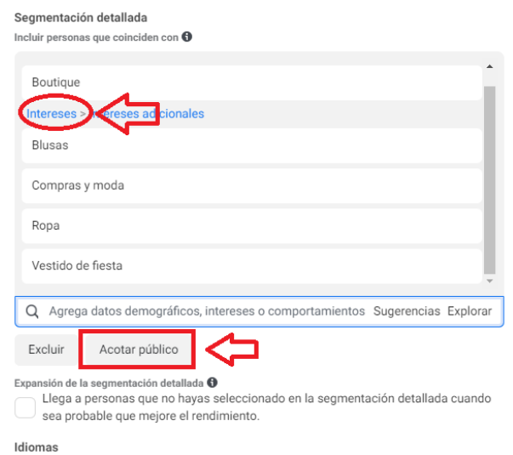
Al agregar los intereses se agregará un botón extra, es el botón de “Acotar Publico” este botón nos ayudara a tener una mejor segmentación y que sea más precisa, cuando lo seleccionamos, se agregara un nuevo nivel de segmentación.
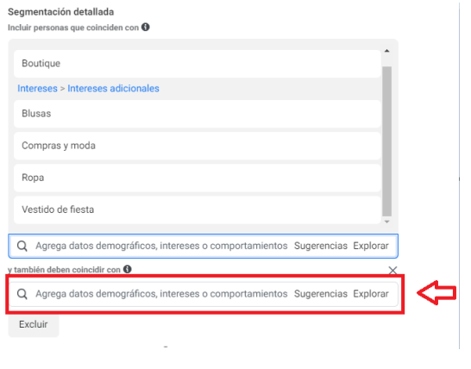
En este segundo nivel agregaremos SOLO DATOS DEMOGRAFICOS Y/0 COMPORTAMIENTOS y recuerda bien YA NO SE AGREGAN INTERESES EN EL SEGUNDO NIVEL, si por algo llegas a ver un interés en el segundo nivel que te gustaría usar no lo agregues, pero lo puedes agregar en el primer nivel, aunque te sobrepases de los 6 a 10 recomendados.
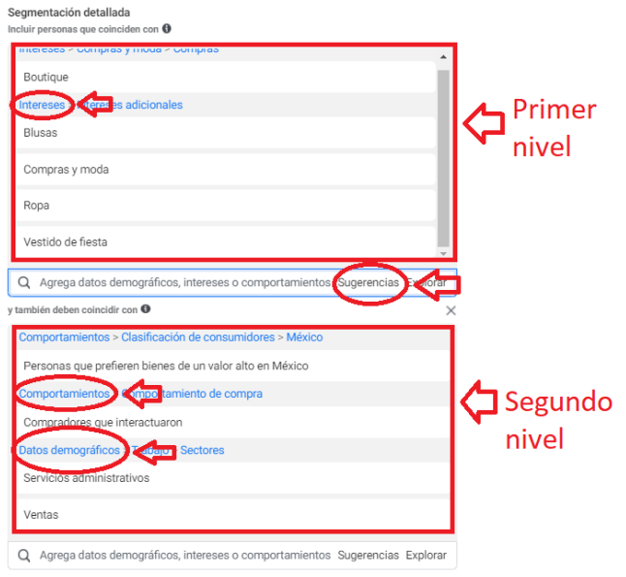
Como puedes observar, el primer nivel solo se usó “Intereses” de 6 a 10 intereses y en el segundo nivel se están usando “Datos demográficos” y “Comportamientos” de 6 a 10 y en el segundo nivel se pueden mesclar los “Datos demográficos” y “Comportamientos” pero ya no se deben de usar “Intereses” si por algo no tienes muy buena imaginación de lo que puedes segmentar puedes usar el botón “sugerencias” y Facebook te ayudara a encontrar más elementos en función a los que ya elegiste. La segmentación ideal solo la puedes desarrollar tú, ya que solo tu eres la persona que conoce a la perfección tu cliente ideal.
Después de la segmentación se configura el resto del conjunto de anuncios.
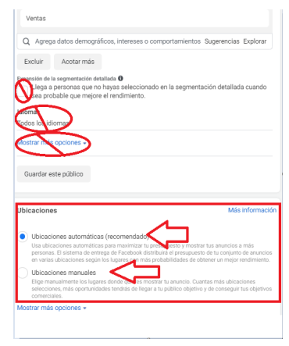
No actives la opción de expansión de la segmentación ya que esta opción hace que tu segmentación no sea precisa y puede ocasionar que la calidad de las personas que te contactan no sea la óptima.
En idioma se deja tal cual esta, al menos que estés buscando a un cliente que hable un idioma en específico.
Regularmente en las letras azules “Mostrar más opciones” no modificamos nada, pero, existe una opción dentro de la misma, si habilitas las opciones y escoges la conexión “excluir a las personas que les gusta tu página” harás que tu anuncio solo impacte a personas nuevas que aún no te conocen, pero recuerda, si vas a usar esta opción entonces debes de tener una estrategia orgánica bien establecida.
Los públicos NO SE GUARDAN ya que se recomienda experimentar con los públicos hasta dar con el ideal.
En la parte de “Ubicaciones” se refiere a la los lugares DIGITALES en donde quieres mostrar tus anuncios, se recomiendan las ubicaciones automáticas ya que de esa forma le permitimos a la herramienta que posicione el anuncio en Facebook e Instagram y que también detecte cuál de las dos funciona mejor y que nuestro anuncio sea mostrado en la red social que más funciona para nuestro negocio, pero, si deseas que tu anuncio sea mostrado en una red social en específico puedes seleccionar “ubicaciones manuales” para así elegir entre Facebook o Instagram o incluso en ubicaciones especificas dentro de las redes
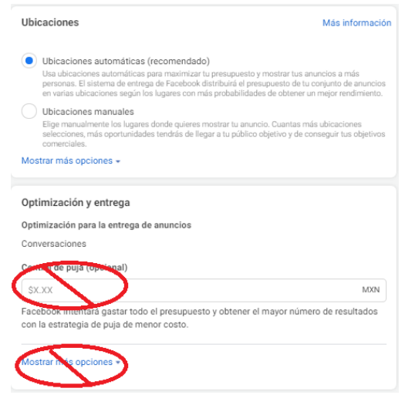
En control de puja lo dejamos en blanco para que Facebook lo automatice, y la sección de “Mostrar más opciones” no tenemos que cambiar nada.
Hasta este punto ya terminamos de configurar el segundo nivel de campaña el cual es el Conjunto de anuncios, ahora lo que sigue es configurar el tercer nivel de la campaña el cual es el anuncio y es lo que las personas verán en forma de anuncio.
Para avanzar a construir nuestro anuncio seleccionamos “siguiente”
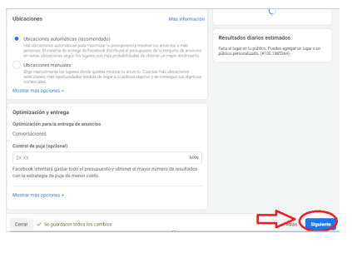
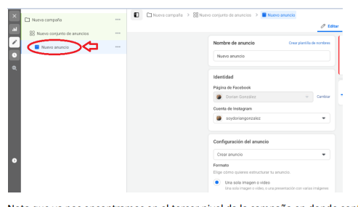
Nota que ya nos encontramos en el tercer nivel da la campaña en donde configuraremos el anuncio que verán las personas, lo que nosotros configuramos en el Primer y Segundo nivel las personas no lo verán ya que completamente interno, pero lo que configuraremos en este nivel sise vera en forma de anuncio.
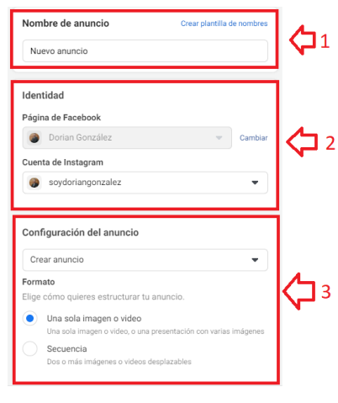
1.- El nivel del anuncio también se nombre, por ahora dejaremos el nombre que nos pone en automático, pero más adelante veremos porque se nombra.
2.- En este nivel también nos pide especificar que Fan Page y perfil de Instagram es el que vamos a impulsar, si en el conjunto de anuncios no te lo pedía entonces es porque en este nivel lo tendrás que especificar.
3.-La mejor opción que puedes elegir la cual nosotros sabemos que funciona es la de una sola imagen o video, puedes experimentar con anuncios por secuencia, pero nosotros ya identificamos que la mejor opción es una sola imagen o video
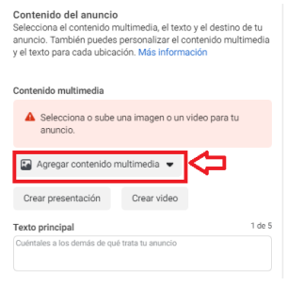
Al dar clic en contenido multimedia se habilitará la opción de imagen o video, elegiremos la opción que deseamos usar para nuestro anuncio, si no aparece el video o imagen que deseas usar entonces la puedes subir directamente de tu computadora dando clic en subir.
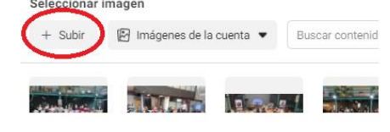
Recuerda que las imágenes deben de medir 1080 x 1080 Píxeles para que tu anuncio no tenga problemas en mostrarse en Facebook o Instagram, si te sale alguna advertencia de que no se mostrara en ciertos lugares no significa que no se verá en la red social, sino más bien, significa que en esa ubicación dentro de la red en específico no se mostrara.
Una vez que carga la imagen o ideo que deseamos usar tendremos que llenar el contenido de nuestro anuncio.
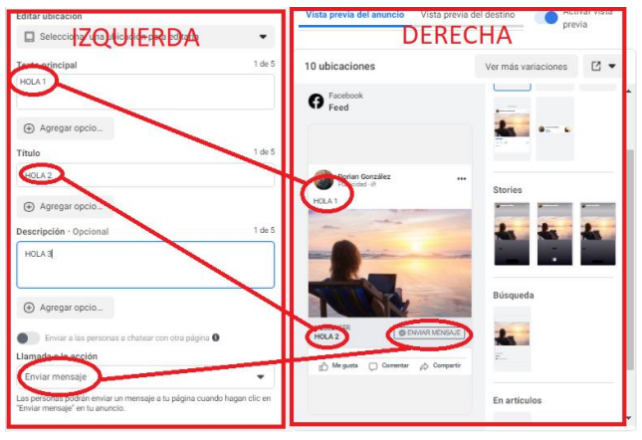
Del lado izquierdo modificaremos el anuncio y del lado derecho estaremos visualizando como se va ir viendo, el “Texto principal de nuestro anuncio es el Copy, se refiere al texto que va en la parte superior de nuestro anuncio, El “titulo” de nuestro anuncio se refiere al Texto que se verá en la parte izquierda del botón “llamada a la acción” y el “botón de llamada a la acción” es el cómo se llamara el botón que tendrá nuestro anuncio, recomendamos el de “Enviar mensaje” aunque existente otras opciones que pueden aplicar mejor para tu negocio.
El texto de Descripción ya no está habilitado para el objetivo de enviar mensaje, por lo que si escribes en este campo simplemente no se mostrara en nuestro anuncio.
Ahora que tenemos el anuncio listo solo falta configurar el destino, ya que nuestro objetivo es “Mensajes” tenemos que configurar Messenger para que las personas hagan cierta acción después de dar clic en “Enviar mensaje
Para eso daremos clic en “Crear”
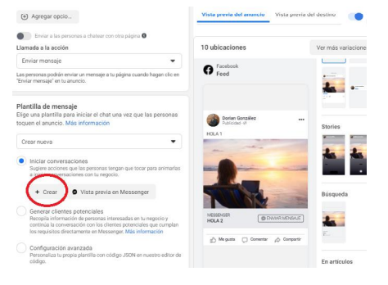
Al darle clic en “Crear” saldrá la siguiente ventana.
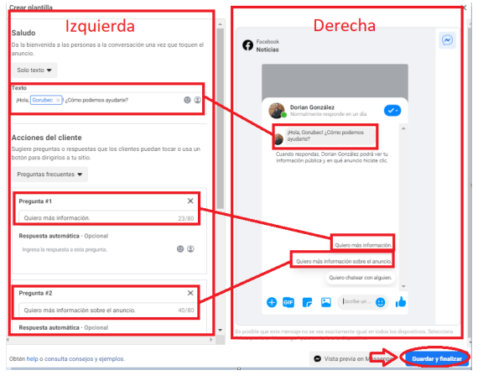
En la parte derecha se ve como los clientes abrirán Messenger con tres opciones para que ellos elijan una de las opciones, de la parte izquierda modificaremos lo que queremos que se vea en la parte derecha, te recomendamos no usar la opción de respuesta automática para que tu seas quien conteste de forma personal a las personas, cuando tengas lista la visualización tienes que dar clic en “Guardar y finalizar”.
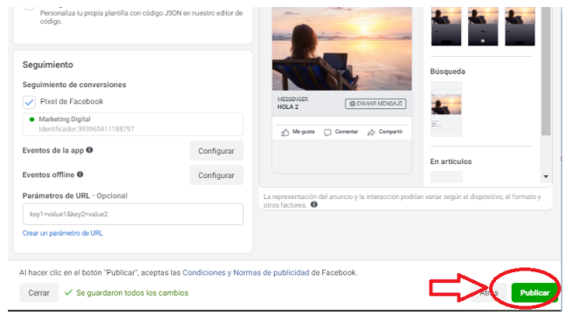
Ya que tenemos todo lo anterior configurado lo único que queda es publicar el anuncio, con esto se mandará a revisión, eso significa que Facebook revisará que cumplas con las reglas de anuncios, procura no usar mucho texto en la imagen para que no tengas problema con la aprobación, la mayoría de las veces por las cuales rechazan el anuncio se debe a que usan mucho texto en la imagen.
Si no tienes un método de pago, justo después de darle clic en Publicar te pedirá una tarjeta de Crédito o Débito como método de pago a algunas personas también les ofrece un prepago en efectivo en Oxxo, nosotros te recomendamos que NO USES UNA TARJETA PRINCIPAL con esto me refiero que en esa tarjeta no tengas todo el dinero que manejas, preferentemente que la tarjeta solo tenga fondos para anuncios y que no sea tu tarjeta donde tienes todo tu dinero, también te recomendamos que sea una tarjeta de débito y no de crédito, pero si prefieres usar una de crédito no utilices una tarjeta que tenga un crédito muy grande.
FELICIDADES HAS CREADO TU PRIMER CAMPAÑA.
En este punto ya puedes correr anuncios con el objetivo de Mensajes, nosotros siempre enseñamos primero la campaña de mensajes YA QUE ES LA MAS PARECIDA AL RESTO DE LOS OBJETIVOS QUE TE RECOMENDAMOS DOMINAR el resto de los objetivos que veremos ya no los veremos parte por parte ya que en esencia la configuración de la campaña es exactamente la misma, solo cambian pocas cosas de acuerdo al objetivo que estamos persiguiendo, por lo que solo nos enfocaremos en que es lo que cambia en cada objetivo y que es lo que podrás conseguir con cada objetivo.

